В 2016 году по Алешкин-Саплыкскому сельскому поселению собрано средств самообложения на сумму 277303,43 рублей, общая сумма финансирования составляет 1109213,7 рублей.
На средства самообложения поднято дорожное полотно в населенных пунктах сельского поселения:
На устройство дороги завезено цеолита:

- в с.Алешкин-Саплык –ул.Московская- 400 м;

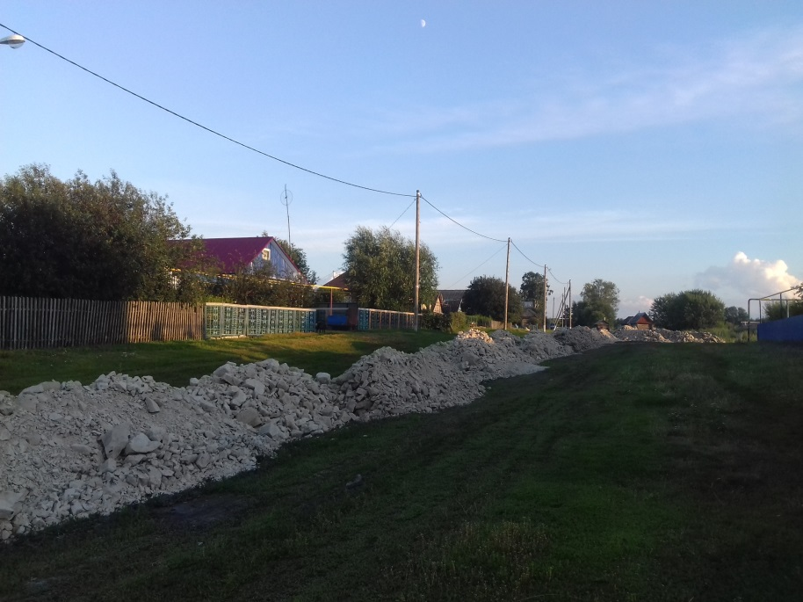

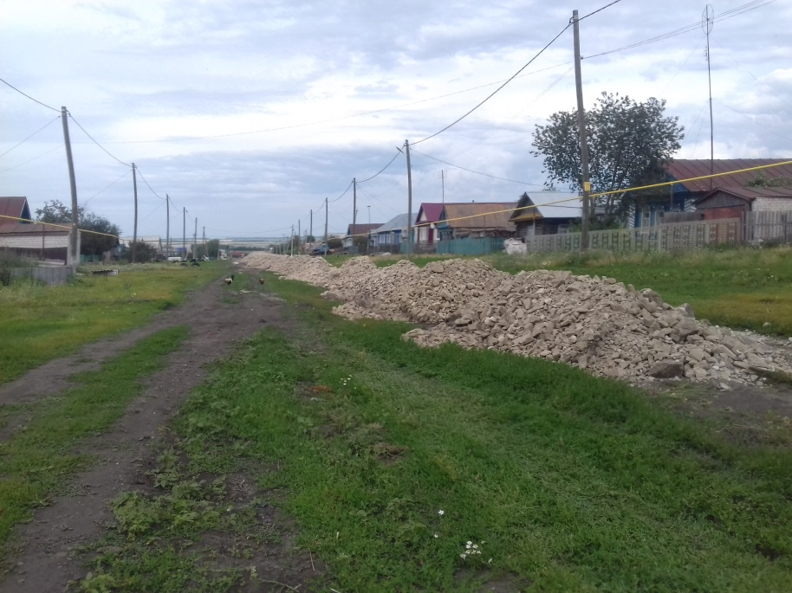
в д.Татарский Саплык –ул.Тукая -700 м.
в д.Татарский Саплык –ул.Новая -300 м.
в д.Старая Задоровка – ул.Ленина -100 м.
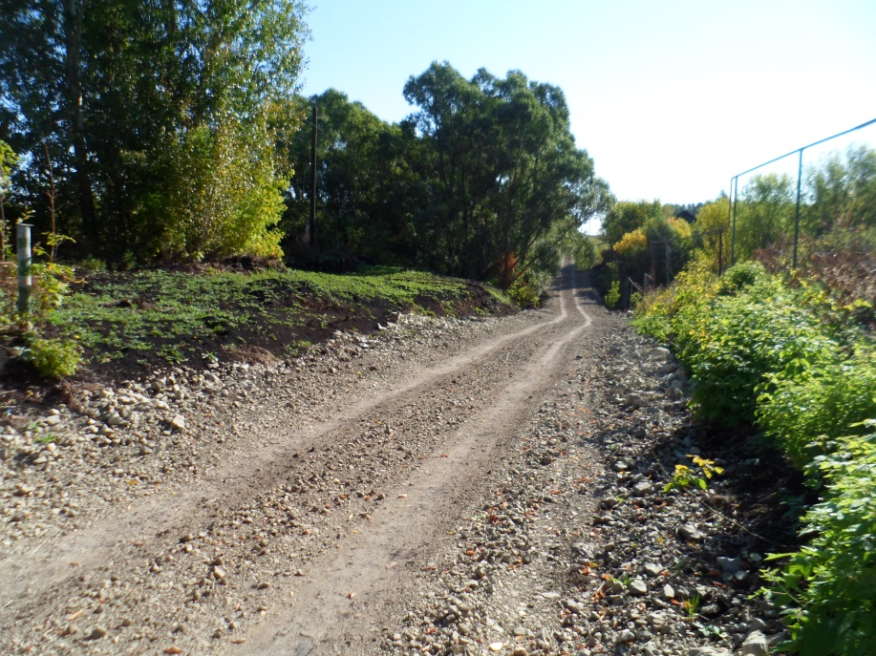
в д.Старая Дуваново –ул.Колхозная -300 м.
в д.Старое Дуваново – ул.Мира -300 м.
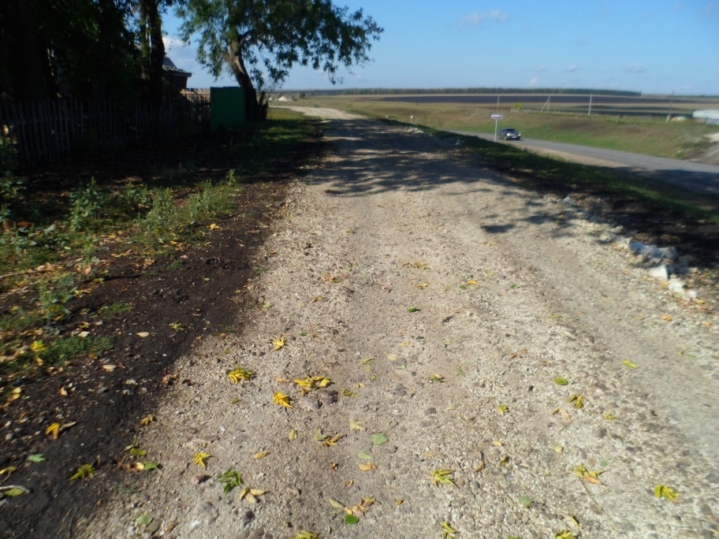

в д.Новая Задоровка – ул.Шарифа Камала -50 м.

